**

*Groupe 2*

*Université Paris-Dauphine*

*GIRAF*

*Dossier Spécification Générale*

*Ingénierie des Systèmes d’Information 2 (ISI 2)*

Michael GOLETTO  
Négué DIALLO  
Benjamin FAIBIS  
Salim GUENNOUNI (salim.guennouni@gmail.com)

10/03/11

GIRAF

Ce document est destiné à illustrer le SI futur dans tous ses aspects fonctionnels statiques et dynamiques, ainsi que les aspects techniques décrivant dans les grandes lignes l’architecture des moyens informatiques envisagés.

Sommaire

Spécifications Fonctionnelles Générales (SFG) 4

Rappel des orientations fonctionnelles 4

Modèle de classes métier 4

Modèle de classes 4

Dictionnaire de données 7

Commentaires 11

Définition du domaine d’étude 12

Modèle de contexte (rappel) 13

Définition des acteurs et domaines connexes 13

Liste des flux entrants et sortants 13

Identification des processus métier 14

Gestion des accords commerciaux 14

Alimentation référentielle 15

Gestion d’une collection 16

Activités des processus métier 18

Modèle d’activité et description succincte des activités 18

Modèle états - transitions des objets ayant un cycle de vie complexe 19

Identification et description des cas d’utilisation 20

Gestion des accords commerciaux 20

Alimentation référentielle 22

Gestion d’une collection 24

Scénarios de recette 28

Gestion d’un accord commercial 28

Alimentation référentielle 29

Gestion d’une collection 29

Specifications Techniques Generales (STG) 30

Architecture des moyens informatiques 30

Quantification des moyens informatiques 31

Principes directeurs pour les sauvegardes et restaurations 33

Sauvegarde des applications 33

Sauvegarde des informations 33

Rythme des sauvegardes 33

Stockage des sauvegardes 33

Restauration et sauvegarde 33

Mode dégradé 33

# Spécifications fonctionnelles générales (sfg)

## Rappel des orientations fonctionnelles

Il faudra commencer en priorité par résoudre le problème de la centralisation du référentiel : cela consistera à introduire tous les produits au niveau du logiciel, ainsi que les accords commerciaux, et les informations complémentaires telles que les tarifs, remises ou ristournes. Dans un second temps, il faudra s’attacher au suivi des informations concernant les données des boutiques, afin de signaler les incohérences présentes. Ces données seront ensuite archivées afin que des analyses statistiques puissent être réalisées dessus. Le système automatisera aussi plusieurs tâches réalisées manuellement jusque là, afin de mieux fiabiliser les processus de gestion, tel que l’impression automatique des étiquettes ou l’informatisation du service des approvisionnements centraux. On veillera aussi à ce que le futur système utilise le même mode de référencement des produits ou encore à réceptionner les informations des produits du fournisseur sous format électronique.

## Modèle de classes métier

### Modèle de classes

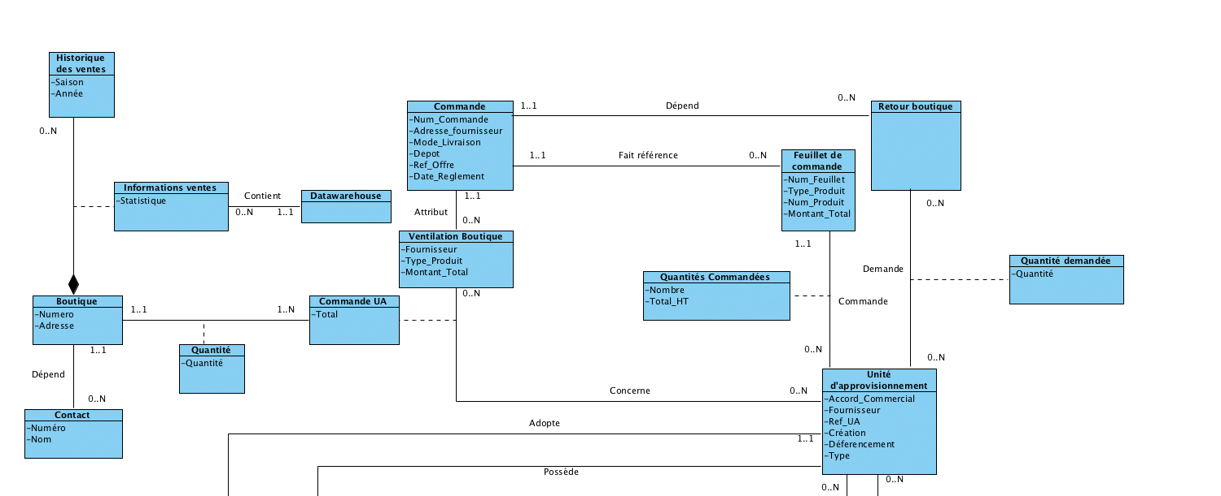

### SALIM:Partie 1.jpg

### Dictionnaire de données

|  |  |  |  |
| --- | --- | --- | --- |
| Classe : Commande | | | |
| Num_Commande | Identifiant du produit | Numérique |  |
| Adresse_Fournisseur | Adresse du fournisseur | Adresse |  |
| Mode_Livraison | Mode de la livraison | Alphabétique | Franco de port / Etc |
| Depot | Adresse de dépôt | Adresse |  |
| Ref_Offre | Offre utilisée pour la commande | Alphanumérique |  |
| Date_Reglement | Date à laquelle il faut payer | Date |  |

|  |  |  |  |
| --- | --- | --- | --- |
| Classe : Feuillet de commande | | | |
| Num_Feuillet | Numéro du feuillet | Numérique |  |
| Type_Produit | Type de produit de la commande | Alphabétique | Veste/Chaussette/… |
| Num_produit | Référence numérique du type de produit | Numérique |  |
| Montant_Total | Le prix de d’achat total de la commande | Euros |  |

|  |  |  |  |
| --- | --- | --- | --- |
| Classe : Quantité_Commandée | | | |
| Nombre | Numérique | Numérique |  |
| Total_HT | Total de la commande hors taxe | Euros |  |

|  |  |  |  |
| --- | --- | --- | --- |
| Classe : Unité_Approvisionnement | | | |
| Accord_Commercial | Numéro de l’accord commercial | Numérique |  |
| Fournisseur | Fournisseur du produit | Alphanumérique |  |
| Ref_UA | Référence numérique de l’UA | Numérique |  |
| Creation | Date de creation | Date |  |
| Deferencement | Date déférencement | Date |  |
| Type | Type d’unité d’approvisionnement | Alphabétique | Mixte/mono/Uni… |

|  |  |  |  |
| --- | --- | --- | --- |
| Classe : Ventillation Boutique | | | |
| Fournisseur | Nom du fournissseur | Numérique |  |
| Type _Produit | Type de produit de la commande | Alphabétique | Veste/Chaussette |
| Montant_Total | Le prix de d’achat total de la commande | Euros |  |

|  |  |  |  |
| --- | --- | --- | --- |
| Classe : Quantité | | |  |
| Total | Prix total de cette commande avec l’UA | Euros |  |

|  |  |  |  |
| --- | --- | --- | --- |
| Classe : Boutiques | | | |
| Numéro | Numéro boutique | Numérique |  |
| Adresse | Adresse de la boutique | Adresse |  |

|  |  |  |  |
| --- | --- | --- | --- |
| Classe : Contacts | | | |
| Numéro | Numéro de téléphone du contact | Numérique |  |
| Nom | Nom du contact | Alphabétique |  |

|  |  |  |  |
| --- | --- | --- | --- |
| Classe : Offre | | | |
| Code | Code le l’offre | Alphanumérique |  |
| Date | Date validation de l’offre | Date |  |
| Prix | Prix de l’UA | Euros |  |

|  |  |  |  |
| --- | --- | --- | --- |
| Classe : Contenu UA | | | |
| Quantité | Quantité de produit dans une UA | Numérique |  |

|  |  |  |  |
| --- | --- | --- | --- |
| Classe : Produit | | | |
| EAN Virtuel | Référence virtuel du produit | Numérique |  |
| EAN Réel | Référence du produit lui même | Numérique |  |
| Taille | Taille du produit | Alphanumérique | T1/T2/T3/T4 |
| Couleur | Couleur du produit | Alphabétique | Jaune/Rouge/… |

|  |  |  |  |
| --- | --- | --- | --- |
| Classe : Produit Collection | | | |
| Prix | Le prix du produit | Euros |  |

|  |
| --- |
| Classe : Produit Permanent |

|  |  |  |  |
| --- | --- | --- | --- |
| Classe : Historique des Prix de Vente | | | |
| Date Début | Date ou le prix est appliqué | Date |  |
| Date Fin | Date ou le prix n’est plus appliqué | Date |  |

|  |  |  |  |
| --- | --- | --- | --- |
| Classe : Prix de Vente | | | |
| Prix | Le prix du produit | Euros |  |

|  |  |  |  |
| --- | --- | --- | --- |
| Classe : Historique des Prix minimum | | | |
| Date Début | Date ou le prix est appliqué | Date |  |
| Date Fin | Date ou le prix n’est plus appliqué | Date |  |

|  |  |  |  |
| --- | --- | --- | --- |
| Classe : Prix minimum | | | |
| Prix | Le prix du produit | Euros |  |

|  |  |  |  |
| --- | --- | --- | --- |
| Classe : Historique des Prix fixes | | | |
| Date Début | Date ou le prix est appliqué | Date |  |
| Date Fin | Date ou le prix n’est plus appliqué | Date |  |

|  |  |  |  |
| --- | --- | --- | --- |
| Classe : Prix Fixe | | | |
| Prix | Le prix du produit | Euros |  |

|  |  |  |  |
| --- | --- | --- | --- |
| Classe : Type | | | |
| Type | Le type du produit | Alpha | Veste/chaussette/… |

|  |  |  |  |
| --- | --- | --- | --- |
| Classe : Accord Commercial | | | |
| Numéro_Accord | Numéro de l’accord commercial | Numérique |  |
| Fournisseur | Fournisseur du produit | Alphanumérique |  |
| Adresse_Four | Adresse du fournisseur | Adresse |  |
| Création | Date de création | Date |  |
| Deferencement | Date déférencement | Date |  |

|  |  |  |  |
| --- | --- | --- | --- |
| Classe : Remise | | | |
| Type_Remise | Type de Remise | Alphabétique | Remise en fonction  du montant de la facture/ Ristourne en fct du montant de la facture mentionnée sur facture ( payable fin d’année) / Ristourne en fonction du CA annuel mentionnée sur facture |

|  |  |  |  |
| --- | --- | --- | --- |
| Classe : Ristourne | | | |
| Seuil_Mini | Seuil minimum | Euros |  |
| Seuil_Maxi | Seuil maximum | Euros |  |
| Pourcentage | Pourcentage de ristourne entre ces seuils | Numérique |  |

|  |  |  |  |
| --- | --- | --- | --- |
| Classe : Fournisseur | | | |
| Numéro | Numéro d’identifiant du fournisseur | Numérique |  |
| Nom | Nom du fournisseur | Alphabétique |  |
| Adresse | Adresse du fournisseur | Adresse |  |

|  |  |  |  |
| --- | --- | --- | --- |
| Classe : Informations Fournisseur UA | | | |
| Accord | Numéro de l’accord en fonction | Numérique |  |
| Création | Création de l’UA | Date |  |

|  |  |  |  |
| --- | --- | --- | --- |
| Classe : Historique des mises à jour | | | |
| Date début |  | Date |  |
| Date fin |  | Date |  |

|  |  |  |  |
| --- | --- | --- | --- |
| Classe : Informations Ventes | | | |
| Statistique | Ensemble des informations relatives au prix permettant d’effectuer des comparaisons entre les différents produits. | Pourcentage |  |

|  |  |  |  |
| --- | --- | --- | --- |
| Classe : Historique des ventes | | | |
| Saison | Indique la saison | Alphanumérique | Printemps Été / Automne Hiver |
| Année | Indique l’année | Année |  |

|  |
| --- |
| Classe : Datawarehouse |

|  |
| --- |
| Classe : Retour Boutique |

|  |  |  |  |
| --- | --- | --- | --- |
| Classe : Quantité Demandée | | | |
| Quantité | Indique la quantité | Numérique |  |

|  |  |  |  |
| --- | --- | --- | --- |
| Classe : Collection | | | |
| Saison | Indique la saison | Alphanumérique | Printemps Été / Automne Hiver |
| Année | Indique l’année | Année |  |

|  |  |  |  |
| --- | --- | --- | --- |
| Classe : Historique des accords commerciaux | | | |
| Date Début | Date ou le prix est appliqué | Date |  |
| Date Fin | Date ou le prix n’est plus appliqué | Date |  |

|  |  |  |  |
| --- | --- | --- | --- |
| Classe : Informations Produits | | | |
| Modèle |  | Alphanumérique |  |
| UA | Numéro de l’unité d’approvisionnement associée | Alphanumérique |  |

|  |  |  |  |
| --- | --- | --- | --- |
| Classe : Liste | | | |
| Saison | Saison concernée par la liste | Alphanumérique | Printemps Été / Automne Hiver |
| Année | Année | Numérique |  |

|  |  |  |  |
| --- | --- | --- | --- |
| Classe : Pré-Liste | | | |
| Saison | Saison concernée par la liste | Alphanumérique | Printemps Été / Automne Hiver |
| Année | Année | Numérique |  |

|  |  |  |  |
| --- | --- | --- | --- |
| Classe : Commande UA | | | |
| Total | Prix total de la commande d’UA | Euros |  |

### Commentaires

Ce schéma nous permet de présenter les différentes interfaces du système ainsi que les différentes relations entre celles-ci. Cette structure gère l'ensemble des opérations que peut effectuer les services de la société tout en prenant compte des orientations fonctionnelles évoquées dans le dossier de cadrage et au début de ce rendu.

L'ensemble des informations concernant un accord commercial ont été géré sur plusieurs classes (Accord commercial, Ristourne, Remis…etc.) ce qui offre au service Achat une bonne structuration des données.

Concernant le service marketing, l'élément le plus utilisé est le produit, donc une classe Produit a été créé, et généralise les produits de collection et les produits permanents. Un historisation de l'ensemble des prix rattachés à un produit a été implémenté et une interface permettant de gérer les collections a été introduite.

Les différentes transactions avec le fournisseur sont aussi historisées tel que les accords commerciaux concernant un type de produit. De même pour les produits vendus par les boutiques (Boutique, Contact, Historique des ventes, Commande, Quantité…etc.)

Le service des approvisionnements centraux s'occupe de ventilation des commandes au boutiques, ainsi que de leur enlèvement, on a donc pensé de gérer ceci par plusieurs classes (Ventilation boutique, Commande, UA, Feuillet de commande, Quantités…etc.)

Ainsi, cette architecture nous permet de gérer l'ensemble des fonctionnalités de la société.

Les accords commerciaux sont établis avec les fournisseurs pour chaque types de produits. Pour chaque unité d’approvisionnements, il existe une offre courante a une certaine date. Selon le type de produits d’une UA, il existe également des remises et des ristournes.

Les listes et les pré listes sont-elles établies en fonction des informations fournies par les fournisseurs à chaque saisons.

A la suite des retours des boutiques. On établit les commandes. On crée alors plusieurs feuillets de commande. Puis lorsque la commande est effectuée, on développe un document de ventilation par boutique ou les différentes UA sont distribuées dans les boutiques.

Ainsi chaque boutique reçoit les commandes. Puis a la fin de la saison, les boutiques envoient leur informations des ventes au Datawarehouses

## Définition du domaine d’étude

La société Jolyfringues dispose d’un fond de commerce de vente de vêtements masculins.

Le domaine d’étude concerné couvre la gestion de cette société avec :

* Gestion des accords commerciaux
* Alimentation référentielle
* Gestion d’une collection

Ne font partie du domaine d’étude :

* Les fournisseurs
* Les boutiques (propriétés ou franchisées)
* Agence de location d’entrepôt
* Les transporteurs

## Modèle de contexte (rappel)

### Définition des acteurs et domaines connexes

|  |  |
| --- | --- |
| Fournisseur | Est un acteur externe, situé hors du système d’information étudié. |
| Boutique | Représente une des 140 boutiques propriétés ou franchisées de la société. Cette dernière est un domaine connexe puisque c’est une composante du système d’information interagissant avec le domaine d’étude. |
| Transporteur | Ce service permet de faire acheminer les UA à des boutiques spécifiques, il est externe à l’entreprise, c’est donc un acteur externe. |
| Agence de location d’entrepôt | Service extériorisé, chargé de la location d’entrepôt ou réceptionner les UA, c’est un acteur externe. |

### Liste des flux entrants et sortants

## 

Figure 1 : Modèle de contexte

1: Demande/Négociation Accord Commercial

2: Décision Accord Commercial

3: Offre de collection

4: Négociation Offre de collection

5: Présélection commande

6: Négociation financière

7: Choix final de collection

8: Tarif définitif collection

9:Collection/Demande d’engagement

10: Engagement

11: Relance Engagement

12: Collection finale

13: Statut de la commande

14: Commande groupée

15: Location d’entrepôt

16: Location de transporteur

17: Livraison UA

18: Récupération UA

19: Informations produits

20: Relance de non-conformité

21: Ajustement du PVC

## Identification des processus métier

### Gestion des accords commerciaux

Lorsque Jolyfringues introduit un nouveau produit, on vérifie s’il n’existe pas d’accord commerciaux avec le fournisseur pour ce type de produit, sinon on en crée un.

|  |  |
| --- | --- |
| **FICHE PROCESSUS**  **Processus : Gestion des accords commerciaux** | Version : 1.0  Date : 10/03/11 |

|  |  |
| --- | --- |
| **Domaine : GIRAF** |  |

|  |  |
| --- | --- |
| **Evènements déclencheurs du processus** | |
| Evènement | Description |
| Demande de création ou modification d’un accord commercial | Le responsable des achats décide de créer ou modifier un accord commercial |

|  |
| --- |
| **Déroulement du processus** |
| Lors d’introduction de nouveaux produits, on vérifie si il existe un accord commercial les concernant, dans ce cas là, on met à jour ce dernier par un avenant. Sinon, on crée un nouvel accord commercial initial dans le SI. |

|  |  |
| --- | --- |
| **Résultats du processus** | |
| Résultat | Description |
| Accord commercial créé | Création d’un accord commercial initial dans le SI, avec toutes les informations le décrivant. |
| Accord commercial mise à jour | Création d’un avenant dans le SI, qui annule et remplace l’accord initial, ou l’avenant précédent, avec toutes les informations le décrivant. |

|  |
| --- |
| **Commentaires** |
| On vérifiera que les remises et les ristournes ont été bien définies, ainsi que la date d’effet de l’accord commercial, ou encore la date obsolète si c’est le cas d’un avenant. |

### Alimentation référentielle

Processus qui permet de créer et de mettre à jour les produits avec leurs prix de vente, types de biens, etc. Que ca soit pour les produits permanents ou les collections.

|  |  |
| --- | --- |
| **FICHE PROCESSUS**  **Processus : Alimentation référentielle** | Version : 1.0  Date : 10/03/11 |

|  |  |
| --- | --- |
| **Domaine : GIRAF** |  |

|  |  |
| --- | --- |
| **Evènements déclencheurs du processus** | |
| Evènement | Description |
| Mise-à-jour du fournisseur | Le fournisseur décide de mettre à jour une gamme de ces produits. Le service des achats est tenu d’effectuer la mise-à-jour au niveau des fiches produits, et au niveau des prix par le service marketing. |
| Décision | Le service marketing décide d’effectuer un changement des prix des produits permanents ou encore à en affecter à des produits de collection. |
| Relevé de concurrence | Suite à un mal positionnement de la société par rapport à ses concurrents, le service marketing est tenu de revoir ses prix de vente. |

|  |
| --- |
| **Déroulement du processus** |
| Le processus se déclenche suite à une volonté de créer ou mettre à jour une fiche produit, et d’adapter le prix de vente de ce dernier. Il peut aussi débuté lors d’une décision interne de la direction, ou un relevé de concurrence négatif.  La création d’un produit nécessite de saisir des informations le concernant, comme ses références, ensuite de fixer ses prix.  Si le produit existe déjà dans le SI, l’utilisateur peut le mettre à jour, soit en corrigeant les valeurs aberrantes si ce dernier est un produit permanent, ou en modifiant d’autres informations de sa fiche.  Après cette modification, l’utilisateur peut envoyer la fiche aux boutiques. |

|  |  |
| --- | --- |
| **Résultats du processus** | |
| Résultat | Description |
| Produit MAJ et envoyé aux boutiques | Prix ou fiche du produit rectifié, et envoyé aux boutiques |

|  |
| --- |
| **Commentaires** |
| Les valeurs aberrantes concernant les produits permanents sont signalées au responsable Marketing afin qu’il les corrige. |

### Gestion d’une collection

Processus qui permet d’axer la stratégie pour une collection. L’entreprise choisit les produits en fonction des offres fournisseurs et des défilées. Des prix fixes sont alors attribués à chacun des produits. Puis, des engagements sont pris par les boutiques pour la commande de ces produits.

|  |  |
| --- | --- |
| **FICHE PROCESSUS**  **Processus : Gestion d’une collection** | Version : 1.0  Date : 10/03/11 |

|  |  |
| --- | --- |
| **Domaine : GIRAF** |  |

|  |  |
| --- | --- |
| **Evènements déclencheurs du processus** | |
| Evènement | Description |
| Nouvelle saison | Le début d’une saison de déclenche le processus d’étude d’une collection |
| Retour d’engagements des boutiques | Les engagements des boutiques déclenchent une activité de consolidation et de confirmation des commandes |

|  |
| --- |
| **Déroulement du processus** |
| Lors du début d’une nouvelle saison, une pré-liste de produits est établie par les services concernés. Après un délai d’étude et de négociations une liste définitive est fixée et envoyée aux boutiques.  Les retours d’engagements des boutiques sont examinés et consolidés afin d’être validés par le directeur, qui effectue une commande groupée.  Une relance à la boutique est effectuée quand celle-ci tarde à répondre. |

|  |  |
| --- | --- |
| **Résultats du processus** | |
| Résultat | Description |
| Envoi de la liste définitive aux boutiques | Une liste de produits de collection est figée et envoyée aux boutiques afin qu’il s’y engagent |
| Commande de la liste des produits de collection aux fournisseurs | Une commande groupée des produits de collection est faite aux fournisseurs |

|  |
| --- |
| **Commentaires** |
| La liste des produits de collection est établie à partir des produits alimentés dans le référentiel suivant le processus précédent, Alimentation référentielle. |

## Activités des processus métier

### Modèle d’activité et description succincte des activités

#### Gestion des accords commerciaux

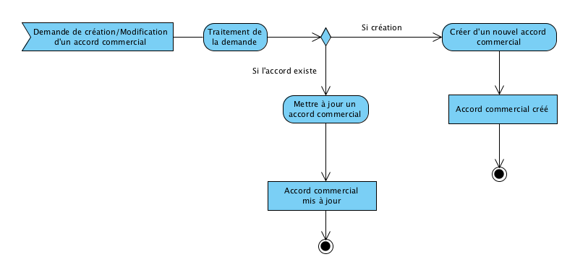

Modèle d'activité : Gestion des accords commerciaux

|  |  |  |
| --- | --- | --- |
| **Description des activités** | | |
| **Domaine : GIRAF** | | **Processus : Gestion des accords commerciaux** |
| **Activité** | **Nature** | **Description** |
| Traitement de la demande | AUTO | Etude du type de la requête, si création ou MAJ d’un nouvel accord commercial |
| Mettre à jour d’un accord commercial | CONV | Annulation de l’accord initial ou du dernier avenant effectif  Création d’un nouvel avenant remplaçant le précédent |
| Créer un nouvel accord commercial | CONV | Création d’un accord commercial initial |

#### Alimentation référentielle

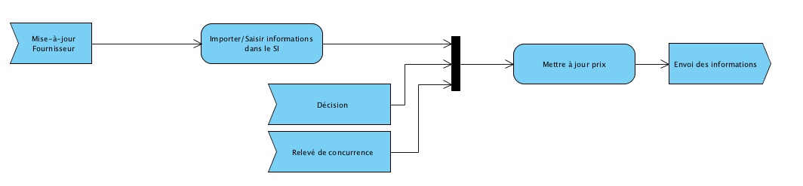

Modèle d'activité : Alimentation référentielle

|  |  |  |
| --- | --- | --- |
| **Description des activités** | | |
| **Domaine : GIRAF** | | **Processus : Alimentation référentielle** |
| **Activité** | **Nature** | **Description** |
| Importer/Saisir informations dans le SI | CONV | Importation des feuilles Excel relatives aux informations des produits dans le SI, ou saisie de ces derniers si elles sont au format papier |
| Mettre à jour prix | CONV | Saisie des prix relatifs au produit |

#### Gestion d’une collection

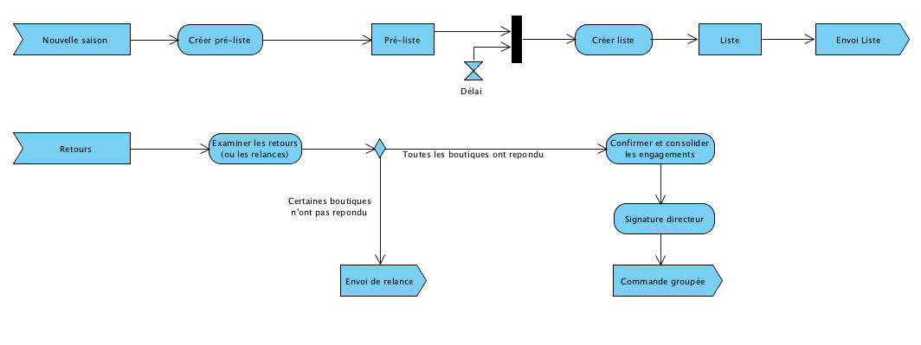

Modèle d'activité : Gestion d’une collection

|  |  |  |
| --- | --- | --- |
| **Description des activités** | | |
| **Domaine : GIRAF** | | **Processus : Gestion d’une collection** |
| **Activité** | **Nature** | **Description** |
| Créer pré-liste | CONV | Création de liste de produits provisoires |
| Créer liste | CONV | Création de liste de produits de collection définitive |
| Examen des retours (ou des relances) | CONV | Etude des retours d’engagement des boutiques |
| Confirmer et consolider les engagements | CONV | Validation des engagements des boutiques et consolidation des commandes |
| Signature du directeur | CONV | Validation de la commande groupée |

### Modèle états - transitions des objets ayant un cycle de vie complexe

#### Cycle de vie d’une collection

Le diagramme suivant explicite les différents états d’une collection.

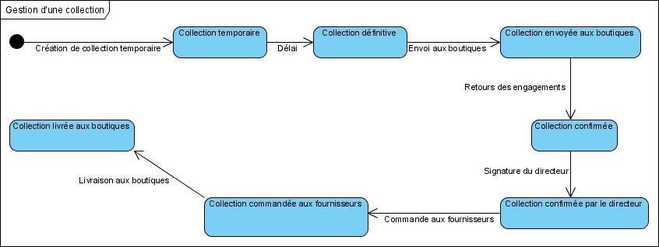

Modèle états-transitions : Cycle de vie d’une collection

#### Cycle de vie d’un produit permanent

Le diagramme suivant explicite les différents états d’un produit permanent. On a supposé que le cycle de vie d’un produit de collection ne relève pas d’une complexité à pouvoir éclaircir.

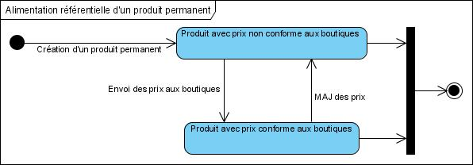

Modèle états-transitions : Cycle de vie d’un produit permanent

## Identification et description des cas d’utilisation

### Gestion des accords commerciaux

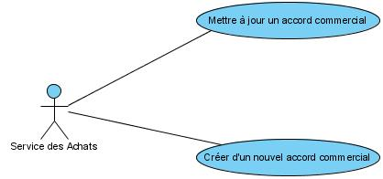

CU : Gestion des accords commerciaux

|  |  |
| --- | --- |
| **FICHE CAS D’UTILISATION**  **Cas d’utilisation : Création d’un nouvel accord commercial** | Version : 1.0  Date : 10/03/11 |

|  |  |
| --- | --- |
| **Domaine : GIRAF** | Processus**: Gestion d’un accord commercial** |

|  |
| --- |
| **Acteur** |
| Nom : Achats  Rôle :La principale préoccupation du service achat est la gestion des informations financières, c’est-à-dire les remises, les ristournes et les prix d’achats des produits. |

|  |
| --- |
| **Description du cas d’utilisation** |
| Lors d’un contact avec un fournisseur, il y a négociation sur les remises et les ristournes qui vont s’appliquer sur le prix d’achat. L’accord commercial est ainsi défini. |

|  |
| --- |
| **Commentaires** |
| Les accords commerciaux définissent les remises et les ristournes qui seront appliqués. Les accords commerciaux peuvent être modifiés. |

|  |  |
| --- | --- |
| **FICHE CAS D’UTILISATION**  **Cas d’utilisation : Modification nouvel accord commercial** | Version : 1.0  Date : 10/03/11 |

|  |  |
| --- | --- |
| **Domaine : GIRAF** | Processus**: Gestion d’un accord commercial** |

|  |
| --- |
| **Acteur** |
| Nom : Achats  Rôle :La principale préoccupation du service achat est la gestion des informations financières, c’est-à-dire les remises, les ristournes et les prix d’achats des produits. |

|  |
| --- |
| **Description du cas d’utilisation** |
| Les remises et ristournes de l’accord commercial sont modifiées. |

|  |
| --- |
| **Commentaires** |
| Annulation de l’accord initial ou du dernier avenant. Création d’un nouvel avenant remplaçant le précédent. |

### Alimentation référentielle

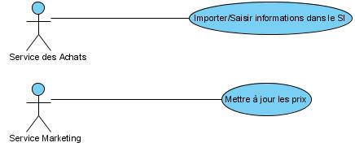

CU : Alimentation référentielle

|  |  |
| --- | --- |
| **FICHE CAS D’UTILISATION**  **Cas d’utilisation : Importer, saisir les informations dans le SI** | Version : 1.0  Date : 10/03/11 |

|  |  |
| --- | --- |
| **Domaine : GIRAF** | Processus**: Alimentation référentielle** |

|  |
| --- |
| **Acteur** |
| Nom : Achats  Rôle :La principale préoccupation du service achat est la gestion des informations financières, c’est-à-dire les remises, les ristournes et les prix d’achats des produits. |

|  |
| --- |
| **Description du cas d’utilisation** |
| Importation des feuilles Excel relatives aux informations des produits dans le SI et saisie de ces derniers si elles sont au format papier. |

|  |
| --- |
| **Commentaires** |
| Le fournisseur envoie les informations des produits et des unités d’approvisionnement sous forme de fichier Excel ou papier. |

|  |  |
| --- | --- |
| **FICHE CAS D’UTILISATION**  **Cas d’utilisation : Mettre à jour les prix** | Version : 1.0  Date : 10/03/11 |

|  |  |
| --- | --- |
| **Domaine : GIRAF** | Processus**: Alimentation référentielle** |

|  |
| --- |
| **Acteur** |
| Nom : Marketing  Rôle :Le service marketing suit de près le comportement des consommateurs afin de déterminer les nouveaux produits à mettre en vente. D’un autre coté, il s’occupe de modifier les prix de ventes en fonction de la concurrence, l’inflation ou de l’accord commercial. |

|  |
| --- |
| **Description du cas d’utilisation** |
| Le service marketing s’occupe de fixer les prix de vente :   * Les prix fixes * Les prix conseillés * Les prix maximums   Une partie du travail du service marketing se fait sur les prix de vente, ceux des nouveaux produits à mettre en vente et ceux des produits existant déjà. En effet, il faut changer les prix de vente en cas de changement du prix d’achat ou de modification de l’accord commercial ou encore en fonction de la concurrence. |

|  |
| --- |
| **Commentaires** |
| Jolyfringues aura besoin d’un outil de contrôle pour savoir sur quels produits il faudra agir.   * Les produits qui n’ont pas de PVC ou dont le PVC est inférieur au SRP. * Les produits dont le prix d’achat a changé pour réajuster le PVC * Une interface pour comparer les PVC des produits avec ceux de la concurrence |

### Gestion d’une collection

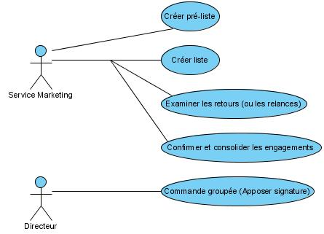

CU : Gestion d’une collection

|  |  |
| --- | --- |
| **FICHE CAS D’UTILISATION**  **Cas d’utilisation : Créer pré-liste** | Version : 1.0  Date : 10/03/11 |

|  |  |
| --- | --- |
| **Domaine : GIRAF** | Processus**: Gestion d’une collection** |

|  |
| --- |
| **Acteur** |
| Nom : Marketing  Rôle :Le service marketing suit de près le comportement des consommateurs afin de déterminer les nouveaux produits à mettre en vente. D’un autre coté, il s’occupe de modifier les prix de ventes en fonction de la concurrence ou de l’accord commercial. |

|  |
| --- |
| **Description du cas d’utilisation** |
| Une stratégie est établie afin de déterminer les produits d’une nouvelle collection. Les offres des fournisseurs sont étudiées puis des négociations sont entamées. Enfin ils vont aux défilés de prêt-à-porter et au salon du prêt-à-porter. Ils peuvent ainsi avancer une pré-liste de produits. |

|  |  |
| --- | --- |
| **FICHE CAS D’UTILISATION**  **Cas d’utilisation : Créer liste** | Version : 1.0  Date : 10/03/11 |

|  |  |
| --- | --- |
| **Domaine : GIRAF** | Processus**: Gestion d’une collection** |

|  |
| --- |
| **Acteur** |
| Nom : Marketing  Rôle :Le service marketing suit de près le comportement des consommateurs afin de déterminer les nouveaux produits à mettre en vente. D’un autre coté, il s’occupe de modifier les prix de ventes en fonction de la concurrence ou de l’accord commercial. |

|  |
| --- |
| **Description du cas d’utilisation** |
| Une stratégie est établie afin de déterminer les produits d’une nouvelle collection. Les offres des fournisseurs sont étudiées puis des négociations sont entamées. Enfin ils vont aux défilés de prêt-à-porter et au salon du prêt-à-porter. La liste définitive des produits est établie lorsque les négociations avec les fournisseurs ont été conclues. |

|  |
| --- |
| **Commentaires** |
| La liste est envoyée aux boutiques pours qu’ils fassent leurs engagements. |

|  |  |
| --- | --- |
| **FICHE CAS D’UTILISATION**  **Cas d’utilisation : Examen des retours** | Version : 1.0  Date : 10/03/11 |

|  |  |
| --- | --- |
| **Domaine : GIRAF** | Processus**: Gestion d’une collection** |

|  |
| --- |
| **Acteur** |
| Nom : Marketing  Rôle :Le service marketing suit de près le comportement des consommateurs afin de déterminer les nouveaux produits à mettre en vente. D’un autre coté, il s’occupe de modifier les prix de ventes en fonction de la concurrence ou de l’accord commercial. |

|  |
| --- |
| **Description du cas d’utilisation** |
| Les boutiques ont un certain délai à respecter pour faire leurs engagements. Passé ce délai, une relance est effectuée auprès des boutiques qui n’ont pas répondu. |

|  |
| --- |
| **Commentaires** |
| Après, les engagements seront consolidés |

|  |  |
| --- | --- |
| **FICHE CAS D’UTILISATION**  **Cas d’utilisation : Confirmation des engagements** | Version : 1.0  Date : 10/03/11 |

|  |  |
| --- | --- |
| **Domaine : GIRAF** | Processus**: Gestion d’une collection** |

|  |
| --- |
| **Acteur** |
| Nom : Marketing  Rôle :Le service marketing suit de près le comportement des consommateurs afin de déterminer les nouveaux produits à mettre en vente. D’un autre coté, il s’occupe de modifier les prix de ventes en fonction de la concurrence ou de l’accord commercial. |

|  |
| --- |
| **Description du cas d’utilisation** |
| Les boutiques ont un délai pour faire leurs engagements et préciser les unités d’approvisionnement qu’elles veulent avec leur nombre. |

|  |
| --- |
| **Commentaires** |
| Les engagements des boutiques seront ensuite consolidés pour effectuer la commande globale. |

|  |  |
| --- | --- |
| **FICHE CAS D’UTILISATION**  **Cas d’utilisation : Signature directeur** | Version : 1.0  Date : 10/03/11 |

|  |  |
| --- | --- |
| **Domaine : GIRAF** | Processus**: Gestion d’une collection** |

|  |
| --- |
| **Acteur** |
| Nom : Directeur  Rôle :Le directeur intervient lorsque les engagements avec les boutiques sont définitivement faits. Il signe la commande globale des produits. |

|  |
| --- |
| **Description du cas d’utilisation** |
| La commande globale des produits est effectuée. Le directeur rédige une lettre auprès du fournisseur et appose sa signature |

## Scénarios de recette

Ce paragraphe présentera les principaux scénarios de recette à partir des modèles d’activités décrivant le déroulement des processus.

### Gestion d’un accord commercial

**Scénario 1**

Lors d’un contact avec un fournisseur, on crée un nouvel accord commercial.

**Scénario 2**

Lors d’un contact avec un fournisseur, on modifie les clauses de l’accord commercial. Une mise, à jour de l’accord commercial est effectuée.

|  |  |  |  |  |
| --- | --- | --- | --- | --- |
|  |  | Scénario 1 |  | Scénario 2 |
| 00 : Traitement de la demande |  | 1 |  | 1 |
| 01 : Création d’un nouvel accord commercial |  | 2 |  |  |
| ST 01 : Accord commercial crée |  | 3 |  |  |
| 02 : MAJ d’un accord commercial |  |  |  | 2 |
| ST 02 : MAJ effectuée |  |  |  | 3 |

Matrice de couverture de la gestion des accords commerciaux

|  |  |
| --- | --- |
| Point de départ du scénario |  |
| Point de passage intermédiaire du scénario |  |
| Point d’arrivée du scénario |  |

Légende

**Description des activités :**

* *Activité 00* : Etude du type de la requête, si création ou MAJ d’un nouvel accord commercial
* *Activité 01*: Création d’un nouvel accord commercial avec un fournisseur.
* *Activité 02*: MAJ d’un accord commercial

### Alimentation référentielle

**Scénario 1**

Le fournisseur envoie les informations sur les produits et les unités d’approvisionnement sous forme de fichier Excel. Importation des feuilles Excel relatives aux informations des produits dans le SI et saisie de ces derniers si elles sont au format papier.

**Scénario 2**

En cas de changement du prix d’achat ou de l’accord commercial, le service marketing prend la décision de modifier les prix de vente de ses produits.

**Scénario 3**

En fonction de l’activité des concurrents de Jolyfringues comme la modification des prix de ventes, le service marketing prend la décision de modifier les prix de vente de ses produits.

|  |  |  |  |  |  |
| --- | --- | --- | --- | --- | --- |
|  | Scénario 1 | Scénario 2 | | Scénario 3 | |
| 00 : Importer/saisir les informations dans le SI | 1 |  | |  | |
| 01 : Mettre à jour les prix | 2 | 1 | 1 | 1 | 1 |

Matrice de couverture de la gestion de référentiel

|  |  |
| --- | --- |
| Point de départ du scénario |  |
| Point de passage intermédiaire du scénario |  |
| Point d’arrivée du scénario |  |

Légende

**Description des activités :**

* *Activité 00* : Les informations concernant les produits sont envoyées sous forme de fichier Excel au service achat.
* *Activité 01* : Les prix sont mis à jours en fonctions des différents évènements internes ou externes à l’entreprise.

### Gestion d’une collection

**Scénario 1**

Lors d’une nouvelle saison, le service marketing crée une pré-liste puis suite à quelques modifications crée une liste définitive qu’il envoie aux boutiques. On examine les engament des boutiques (des relances peuvent être nécessaire). Les engagements des boutiques sont ensuite confirmés. On établie une commande que l’on soumet au directeur pour sa signature. La commande est ensuite traitée par le service achat.

|  |  |  |  |
| --- | --- | --- | --- |
|  |  | Scénario 1 |  |
| 00 : Création pré-liste |  | 1 |  |
| ST 01 : Pré-liste |  | 2 |  |
| 01 : Création liste |  | 3 |  |
| ST 02 : Liste |  | 4 |  |
| 02 : Examen retour boutique (ou relances) |  | 5 |  |
| 03 : Confirmer et consolider les engagements |  | 6 |  |
| 04 : Signature directeur |  | 7 |  |

Matrice de couverture de la gestion de collection

|  |  |
| --- | --- |
| Point de départ du scénario |  |
| Point de passage intermédiaire du scénario |  |
| Point d’arrivée du scénario |  |

Légende

**Description des activités :**

* *Activité 00*: Le service étudie les offres fournisseurs et négocie avec eux, le service marketing fait du repérage puis établit une pré-liste de produits.
* *Activité 01* : Après une série de modification de la pré-liste, le service marketing établit une liste définitive qu’elle envoie aux boutiques.
* *Activité 02* : Examens des retours boutiques, c’est à dire les unités d’approvisionnement qu’elles souhaitent et en quelle quantité.
* *Activité 03* : Le service marketing consolide les engagements avec les boutiques.
* *Activité 04* : Après l’établissement des commandes par les boutiques, la direction examine et signe pour confirmer la commande. La commande est alors exécutée par le service marketing.

# specifications techniques generales (stg)

## Macintosh HD:Applications:Microsoft Office 2011:Office:Media:Clipart: Business.localized:skd188803sdc.pngArchitecture des moyens informatiques

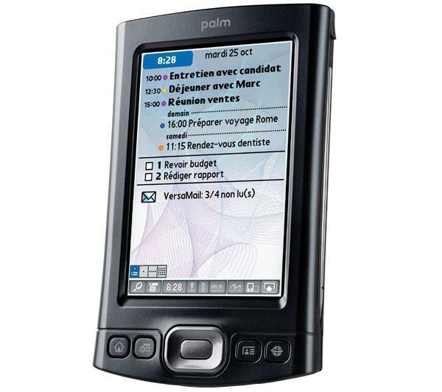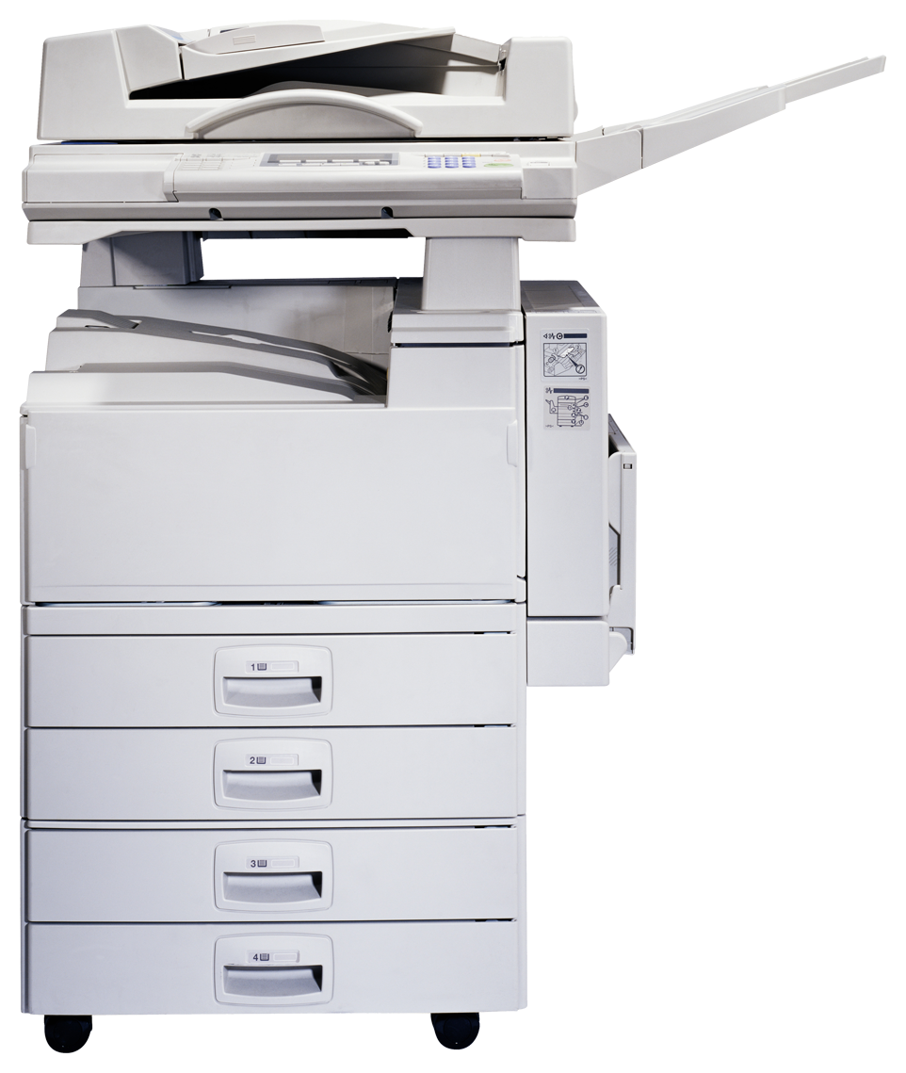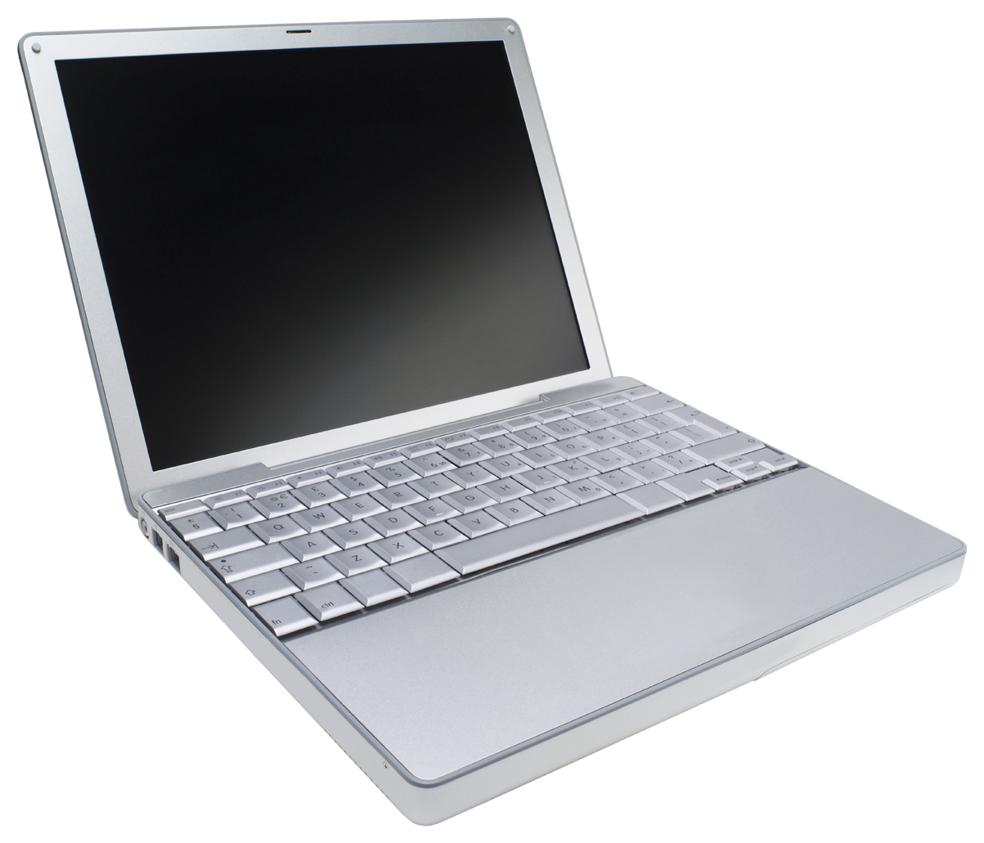

« Service Approvisionnement Central »

Connexion WLAN

Réseau local

Imprimante

Connexion LAN

Client VPN

« Directeur »

« Service Achats »

« Service Marketing »

Connexion VPN

Client VPN « Boutique »

Internet

Serveur d’accès distant

L’architecture informatique envisagée permet aux différents services de la société (Directeur, Achats et Marketing) de travailler à distance en utilisant une connexion VPN sécurisée. Une connexion de secours a été aussi envisagée, grâce à une liaison LAN au sein du siège de la société. Le service d’approvisionnement central a été munis d’un appareil portatif du type « Palm » équipé d’une application de base lui permettant de télécharger les dernières mises à jour des informations de livraisons en connexion sans fil au siège. Il aura aussi le choix d’effectuer une impression des étiquettes sur l’imprimante de la société, qui est connecté en réseau filaire.

Quant aux boutiques, elles seront connectées en VPN, ce qui permettra au système central de pomper les dernières informations à distance.

Le serveur d’accès distant sera équipé de plusieurs disques afin de garantir une disponibilité de l’information au cas ou une panne surgit sur l’un d’eux. On envisagera un SGBD de type Microsoft SQL Server 2008 R2, un outil qui a fait ces preuves dans le monde professionnel.

Le logiciel de base sera issu de la plateforme de développement Microsoft .NET, qui sera exécuté sur des systèmes Microsoft Windows 7 dont les postes de travail seront équipés. Ceci permettra une parfaite compatibilité entre le SGBD, le système d’exploitation et le logiciel de gestion.

L’appareil portatif sera équipé d’une version du logiciel de base adapté à Windows Mobile 7 et qui sera configuré de sorte à se synchroniser avec la SGBD, et à pouvoir lancer des impressions à partir du réseau WLAN du siège.

## Quantification des moyens informatiques

|  |  |
| --- | --- |
| Service Marketing |  |
| Fixer les prix du produit | 3m |
| Changer prix | 3m |
| Créer une pré-liste | 10h |
| Créer une liste | 10h |
| Examen des retours (ou des relances) | X |
| Confirmer et consolider les engagements | 1h |

Il faut en moyenne 1 seconde par caractère. Pour rentrer un produit dans une base de données ou lors d’une requête logiciel il faut donc 13 secondes (car 13 caractères pour identifier un produit).

Lors de la création d’une collection composée de 100 produits, on a donc 100*13/60 = 21 minutes pour une liste. Mais il faut aussi joindre les UA correspondantes. Pour chaque produit il y a 24 types d’UA différentes, ce qui nous donne 21+ (24*13*100/60)= 541 minutes = 10 heures.

Il faut donc une moyenne de 10 heures pour inclure les produits dans une base de données. Mais il faut aussi sélectionner les produits. On donne 10 minutes de réflexion pour chaque choix de produit, il faut donc un total de 26 heures pour créer une liste.

On suppose que la création d’une pré-liste nécessite du même volume horaire. il faut donc 52 heures pour la création d’une liste et d’une pré-liste.

Chaque semaine il faut changer entre 0 et 10 prix des collections permanentes (cf. : Annie Versaire), cette action nécessite (13+4)*10=170 sec = 3 minutes.

L’examen des retours nécessite une revue et une incorporation de chaque commande. Chaque boutique (135 au total) commande pour chaque UA (24 par produit) cette UA avec une quantité. Pour remplir ces champs il faut 1 minute (Champ UA et champ quantité), cependant il y a 100 produits, et chaque produit possède 24 UA.

Ce calcul nécessiterait plus de 100 heures de travail. Il faut donc un ordinateur totalement dédié à ce type de calcul.

Il faut donc un programmeur qui puisse traiter les retours des boutiques.

Un employé pour la saisie des nouveaux produits.

Lors des périodes de pointe on pourrait engager un stagiaire.

Et deux ordinateurs.

|  |  |
| --- | --- |
| Service Achats |  |
| Saisie accord commercial | 40m |
| Création/Modification d'un produit par saisie manuelle | 10h |
| Création/Modification d'un produit par intégration fichier Excel | 1h |

Le service achat lui ne nécessite que d’un seul employé. Etablir les accords commerciaux peut prendre des heures mais le travail de saisie de données est vraiment minimaliste et il faut moins de 1 heure dans une année pour saisir les accords commerciaux !

En effet le numéro de l’accord commercial est de 4 caractères. 9 prix de 4 caractères sont à rajouter. L’adresse elle est au plus de 50 caractères. Les dates elles sont de 8 caractères.

Il faut donc 4+4*9+50+8= 4 minutes par accord commercial.

Le nombre d’accord commerciale maximum est de 10 (cf : Réné Gossie) par an donc il faut 40 minutes sur toute l’année.

La création de nouveaux produits sur une année prend comme avec les listes une dizaine d’heures par an.

La modification elle, une heure par an.

Il ne faut donc qu’une seule personne au service achat et un ordinateur.

## Principes directeurs pour les sauvegardes et restaurations

### Sauvegarde des applications

Chaque utilisateur du système aura à sa disposition un ensemble d’applications et d’outils supposé lui faciliter le travail. Pour garantir cette facilité, on envisage de sauvegarder chaque session d’utilisateur y compris ses données. Le logiciel de base et les applications relatives à ce dernier seront dupliqués sur plusieurs disques, tout en sauvegardant soigneusement chaque mise-a-jour effectuée.

### Sauvegarde des informations

Les informations de gestion de GIRAF saisies dans le système ou téléchargées à partir des boutiques seront stockées dans les bases de données de la société. Ils représentent l’unité de base qui fait fonctionner le SI, ce qui relèvent de leurs importance, et pour cela on envisage d’effectuer régulièrement des sauvegardes sélectives des données non-sauvegardées, essentiellement ceux qui viennent d’être crées ou modifiées.

### Rythme des sauvegardes

Les accords commerciaux relèvent d’une grande importance, donc on envisagera une sauvegarde immédiate de ce dernier une fois qu’il a été créé ou modifié.

Concernant les produits, et les autres informations complémentaires, on procédera à une sauvegarde tous les jours à minuit au moment ou le système n’est pas utilisé.

### Stockage des sauvegardes

Les serveurs seront situés dans des locaux sécurisés et assurés par la société, ou l’accès sera contrôlé. Ils disposeront de plusieurs disques ou la duplication des données sera gérée automatiquement. On pourra éventuellement envisager d’effectuer des copies dans des serveurs externes à la société, ce qui diminuera le risque de perdre les données dans le cas d’un incendie ou d’une catastrophe naturelle.

### Restauration et sauvegarde

Des tests de restauration des données seront effectuées périodiquement par le responsable informatique qui évaluera ces derniers au cas il y aurait des dysfonctionnements ou des anomalies.

### Mode dégradé

Dans le cas d’une panne au niveau de la connexion VPN, une connexion LAN a été envisagée pour les employés de la centrale ce qui leurs permettra d’accéder aux données du serveur, mais le problème demeure pour les boutiques. Une solution est de permettre de stocker les informations localement au niveau du poste de travail de sorte à ce que le progiciel puisse synchroniser toutes les données une fois la connexion rétablie.

Mais si une panne surgit sur les deux connexions, on pourra toujours accéder aux serveurs externes de la société via un réseau internet pour y récupérer des informations importantes.

Dans le pire des cas, si tous les réseaux sont en pannes, dans ce cas la on veillera à avoir le catalogue des produits dans des supports externes (DVD, Disque dur externe…etc.) pour assurer le fonctionnement de l’entreprise dans la limite d’une demi-journée.